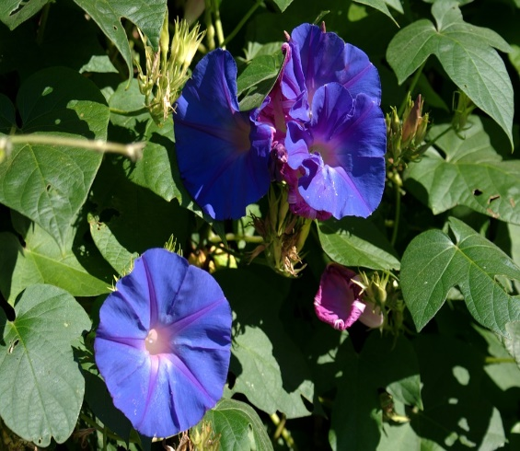***HORTICULTURA***

***ARBUSTOS PERENNES***

*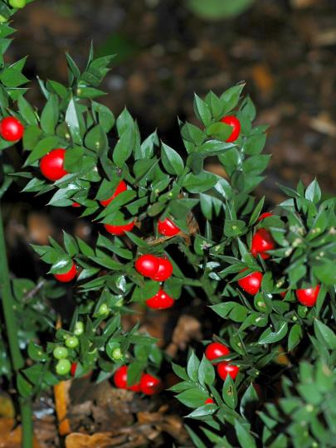Ipomea purp*Ú*rea Campanita morada*

*Ruscus auleatus*

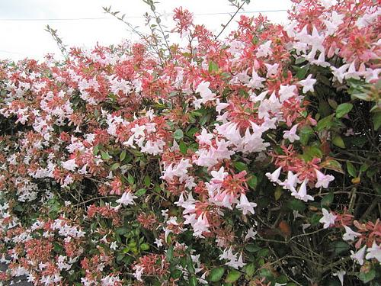

*Abelia grandiflora*

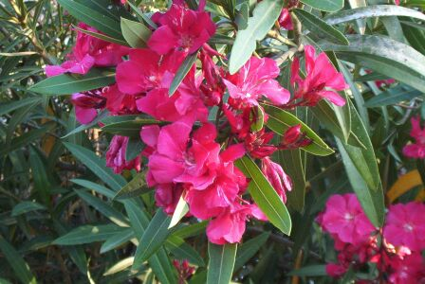

*Nerium oleander*

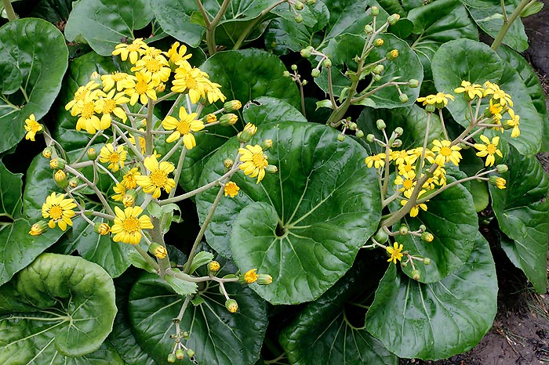

*Ligularia* *tussilanginea*

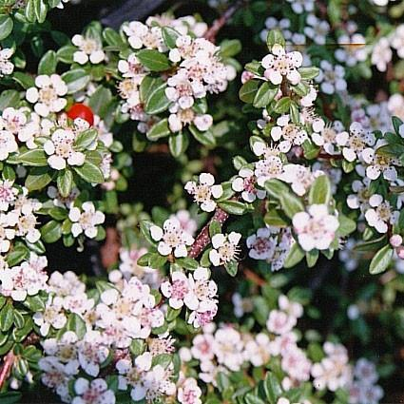

*Salicifolius Cotoneaster*

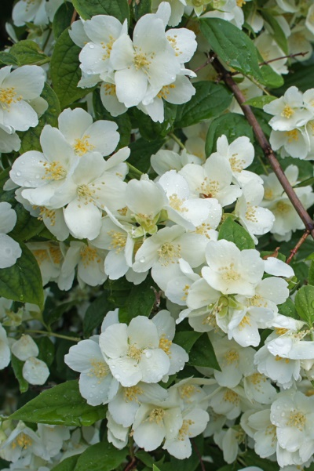

*Philade*l*phus coronaries Celindo*

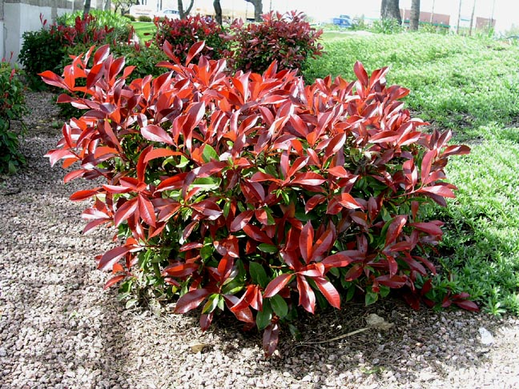

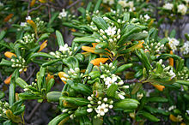   *Photinia Fraseri*

*Pitosporum Tobira*

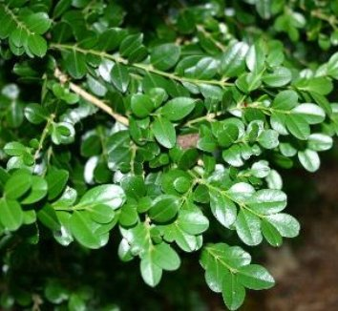

*Buxus Microphylla*

*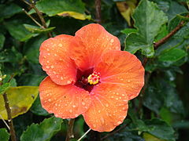Hybiscus rosa-sinensis*

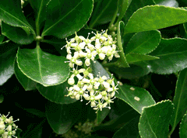

*Euonymus japonicum*

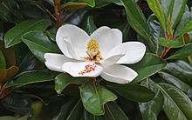

*Magnolia grandiflora*

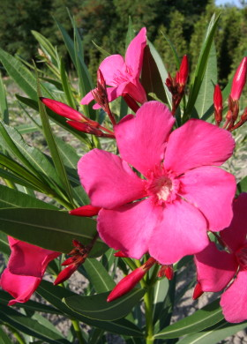

*Nerium oleander*

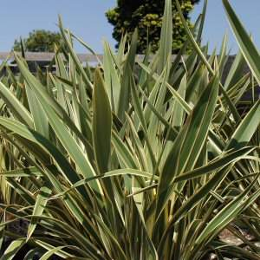

*Phormium Tenax variegata*

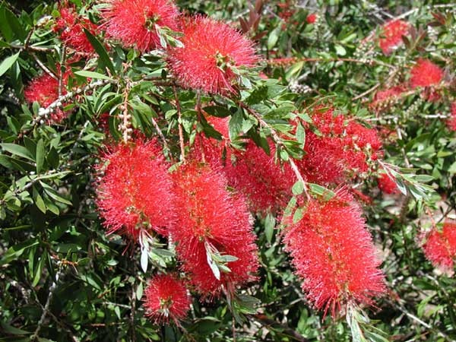

*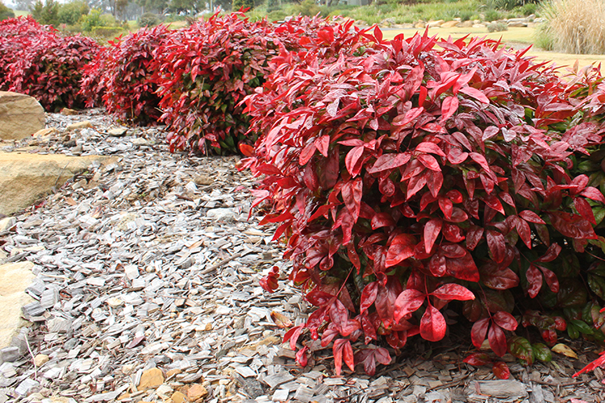 Callistemon laevis*

*Nandina domestica*

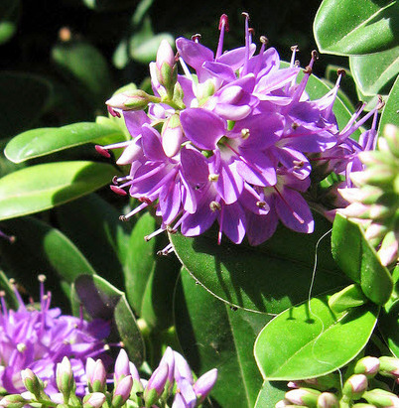

*Hebe speciosa*

*Rhododendron japonicum*

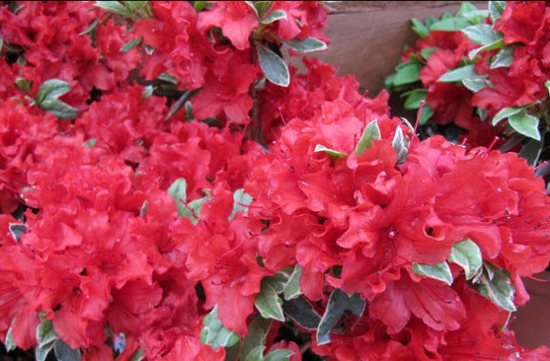

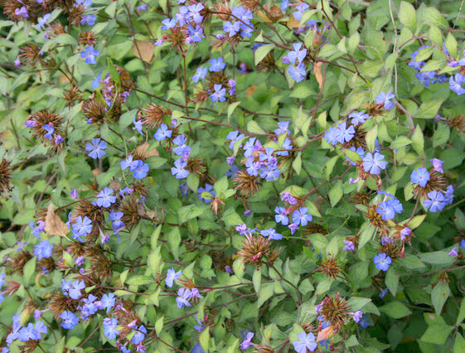

*Ceratostigma*  *willmottianum*

*Nasrallah - I. Aguilar*